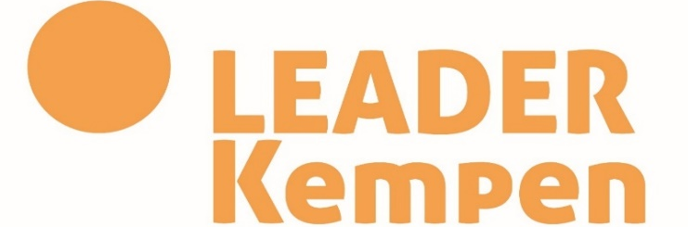

PROJECTOPROEP 2025

De Lokale Actiegroep Kempen (LAG KEM) lanceerde, in het kader van het LEADER subsidieprogramma, op 1 juli 2024 een projectoproep.
LEADER, staat voor Liaison Entre Actions de Développement de l'Économie Rurale en heeft als hoofddoel plattelandsgebieden te ondersteunen bij het vinden van innovatieve oplossingen voor uitdagingen in plattelandsgebieden. In Limburg zijn er, voor de programmaperiode 2023-2027, vier LEADER-gebieden afgebakend: Kempen, Maasland, Haspengouw Zuidoost en Haspengouw Zuidwest.
De LAG KEM stelt voor deze oproep een budget van minimaal € 641.396,56 (budgetjaar 2025 + resterende middelen van budgetjaar 2023 en budgetjaar 2024) aan Leadersteun ter beschikking, waarbij er geen verdeling is van het beschikbare budget over de prioriteiten of doelstellingen.
Deze projectoproep geldt voor de 3 prioriteiten en bijhorende doelstellingen van de Lokale Ontwikkelingsstrategie van de LAG Kempen:
Prioriteit 1: Innovatieve en duurzame lokale landbouwproductie en -afzet, en valorisatie van biomassaresten
- Doelstelling 1.1: Verduurzamen en diversifiëren van de landbouwbedrijfsvoering
- Doelstelling 1.2: Lokale energieproductie en -netwerken
Prioriteit 2: Leefbare en levendige dorpen
- Doelstelling 2.1: Uitbouw van multifunctionele (ontmoetings-)plekken op het platteland
- Doelstelling 2.2: Bereikbare voorzieningen
Prioriteit 3: Biodiversiteit en landschapskwaliteit
- Doelstelling 3.1: De streekeigen cultuurlandschappen versterken en ontsluiten
- Doelstelling 3.2: Initiatieven rond waterinfiltratie, -buffering en -kwaliteit

Binnen de projectoproep komen zowel investerings- als dienstverleningsprojecten van de volgende projecttypes in aanmerking:
- Regulier project
- Microproject
- Koepelproject
De projectaanvragen dienen uiterlijk 15 oktober 2024 om 12u. ingediend te worden via het plattelandsloket van de VLM. Het maximale subsidiepercentage van de projecten bedraagt 65%. Promotoren en copromotoren staan samen in voor het resterende bedrag van de projectkosten (minimaal 35%), waarvan minimaal 15% van de projectkost van de promotor en/of de copromotoren zelf dient te komen.
Goedgekeurde projecten kunnen ten vroegste starten op 1 januari 2025 en kunnen uiterlijk tot 30 juni 2027 lopen. Om programma- en budgettair technische redenen adviseert LAG Kempen om een realistische begroting, die evenwichtig gespreid is over de projectperiode, op te nemen in de projectaanvraag.

Goedgekeurde projecten dienen bij te dragen aan de realisatie van de algemene doelstellingen vermeld in art 5 van de verordening (EU) 2021/2115, zijnde:
- Bevordering van een slimme, concurrerende, veerkrachtige en gediversifieerde landbouwsector ten behoeve van de voedselzekerheid voor lange termijn;
- Ondersteuning en versterking van de milieubescherming, met inbegrip van de biodiversiteit, en klimaatactie, alsmede bijdragen tot het bereiken van de milieu- en klimaatgerelateerde doelstellingen van de Unie, met inbegrip van haar verbintenissen in het kader van de Overeenkomst van Parijs;
- Versterking van de sociaal-economische structuur van de plattelandsgebieden.

Meer informatie over de doelstellingen van de LAG KEM kan u terugvinden in de ‘Lokale Ontwikkelingsstrategie LEADER Kempen 2023-2027’, gedetailleerde richtlijnen zijn terug te vinden in het Draaiboek van de LAG KEM en het handboek LEADER 2023-2027. Potentiële aanvragers nemen contact op via leader@limburg.be zodat de LEADER-coördinator hen kan informeren en begeleiden bij het indienen van succesvolle voorstellen.

Contactgegevens:
Leadercoördinator LAG Kempen
Karel Leysen
011 23 74 22
karel.leysen@limburg.be

Provincie Limburg
Universiteitslaan 1
3500 Hasselt

